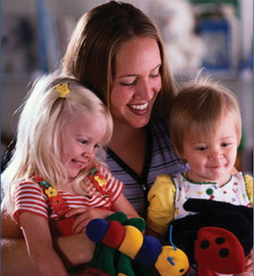
“ÇOCUĞUN EĞİTİMİNDE ETKİN ROL OYNAYAN AİLE BÜYÜKLERİ(ANNEANNE,BABAANNE,DEDE,HALA,TEYZE VB KİŞİLER) VE BAKICI “



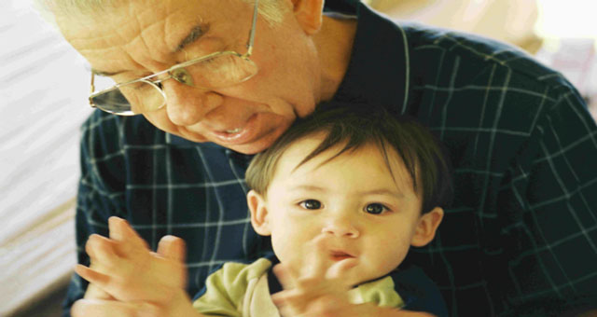
ÇOCUĞUN EĞİTİMİNDE ETKİN ROL OYNAYAN AİLEBÜYÜKLERİ(ANNEANNE,BABAANNE,DEDE ,HALA,TEYZE VB KİŞİLER)”
Ülkemizde özellikle büyük şehirlerimizde artık geniş aile, yerini daha çok anne baba ve evlenmemiş çocuklardan oluşan çekirdek aileye bıraktıysa da hala aile büyüklerinin (yani dede,anneanne,babaanne,hala ,teyze gibi) otoritesine dayalı geniş aile geçerliliğini korumakta ve varlığını bir şekilde devam ettirmektedir.
Aile büyüklerinin torunlarıyla yakın teması arttıkça anne-babanın çocuğun eğitimindeki ağırlığı ve etkinliği azalabilmektedir. Anne veya baba, aile büyüğünü kırmamak için özen gösterirken, dede ,teyze ya da hala vb kişiler de çocuğa karşı ‘hayır’ların tümüne karşı ‘evet’ diyerek, aşırı bir hoşgörü içerisinde olabilmektedir. Bu durumda anne babasından olumsuz cevap alan çocuk, soluğu aile büyüklerinin yanında alır ve isteklerine büyük bir ihtimalle kavuşurlar.

Çocukların Her İstekleri Yerine Getirilmemeli
Aile büyükleri, torunları tarafından sürekli sevilmek ve ilgilerini canlı tutmak amacıyla bu koruyucu tutumlarını sürdürebilirler.Çocuğun her isteğinin şartsız yerine getirilmesi, çocukta şımarık ve sorumsuz bir kişilik geliştirebilmektedir.. Bu şekildeki aşırı hoşgörü ve koruyuculuk çocuğun eğitiminde denge ve tutarlılığı ortadan kaldırabilir.
Tüm bu sebeplerden dolayı çocuğa sorumluluk bilinci kazandırmada anne babaya görevler düştüğü gibi çocuğun eğitiminde etkili olan diğer kişilere de önemli görevler düşmektedir.
Çocuğun eğitiminde etkin rol oynayan kişilere karşı anne- baba tutumu nasıl olmalıdır?

1- Anne-baba çocuğun eğitimi ve yetiştirilmesinde birinci derece yetkili ve sorumlu kişiler olduğunu bilerek hareket etmelidir.
2- Anne-baba aile büyüklerinin , çocuk eğitiminde yalnızca destekleyici rol oynamaları gerektiğini bilmeli , kendi görev ve sorumluluklarını onlara yüklememelidir.
3- Anne-baba çocukları için aldıkları kararları aile büyükleri,dayılar,teyzeler ya da bakıcıyla paylaşmalıdır.
4- Çocuğun eğitimi ve yetiştirilmesinde kontrolü mutlaka çocuklardan birinci derecede sorumlu olan anne-baba üstlenmelidir.
5- Büyükanne , büyükbaba,bakıcı vb kişilerin torunlarına karşı hiçbir sözü ve davranışının çocuğun gözünde anne ve babasının değerinin ve otoritesinin sarsılmasına sebep olmamalıdır.
6- Anne-babasının bilinçli olarak yerine getirmediği istekleri,aile büyükleri tarafından torunlarının ilgisini ve sevgisini kazanmak amacıyla dahi olsa yerine getirilmesi durumunda,anne-baba kararlılığını ve tutarlılığını aile büyüklerine belirtmelidir.
7- Aile büyükleri olan dede ,büyükanne,büyükbabanın çocuk eğitiminin hızla değiştiğinin farkına varmasını sağlamalı kendi eğitim anlayışlarında ısrarcı olmaması ve çocuğun yaşına göre uygun bir yöntem kullanmayı da ihmal etmemesi belirtilmelidir.
8- Aile büyükleri,bakıcı çocuğun yanlışını görürlerse, bunu anne- baba ile paylaşarak halletme yolunu seçmeleri belirtilmelidir.

9-Çocuklar varolan her şeyi merak ederler ve sorarlar ,çocukların meraklarını giderebilmek ve onlara geçerli olan açıklamayı yapabilmesi için,çocukların uzun süre birlikte oldukları bakıcılarının eğitim seviyesine özen göstermeliyiz.

10-Çocuklar konuşmaya başladıkları ilk günden itibaren kelime dağarcıklarını genişletirler,söylenmesi kolay olandan zor olana doğru her gün yeni bir kelime öğrenirler ve bu öğrenme ,birlikte uzun zaman kaldığı kişiler aracılığıyla gerçekleşir,bu sebepten dolayı bakıcının dilimizi iyi kullanan ,şive ya da kelime kısaltmalarından uzak,sesletim bozukluğu ya da fonolojik bir bozukluğu olmamasına dikkat etmeliyiz.
Çocukların en iyi biçimde yetiştirilmeleri, gerek anne-baba ve gerekse de diğer aile büyüklerinin(bakıcı da dahil)uyum içerisinde birlikte hareket etmelerine bağlıdır.

“ÇOCUKLAR BÜYÜKANNE VE BÜYÜKBABALARIN AŞIRI HOŞGÖRÜSÜNDEN OLABİLDİĞİNCE FAYDALANMAKTA ,HATTA AYNI TUTUM VE DAVRANIŞI ANNE BABALARININ DA GÖSTERMESİNİ BEKLEMEKTEDİRLER.”

